

Faculté des Sciences de Technologies

Rapport TD5 réseau

**Nom**: PIERRE

**Prénom**: Yann Lelay

**Niveau**: L3-Sciences Informatiques

DESCRIPTION :

* Apprendre à configure un serveur DHCP, DNS ainsi qu’un routeur comme serveur DHCP

Configuration Routeur :

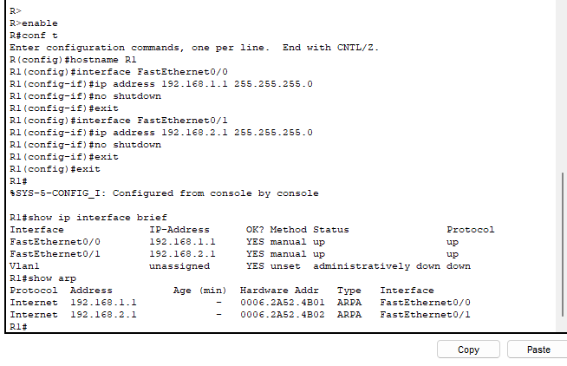

Configuration server DNS et le service DHCP

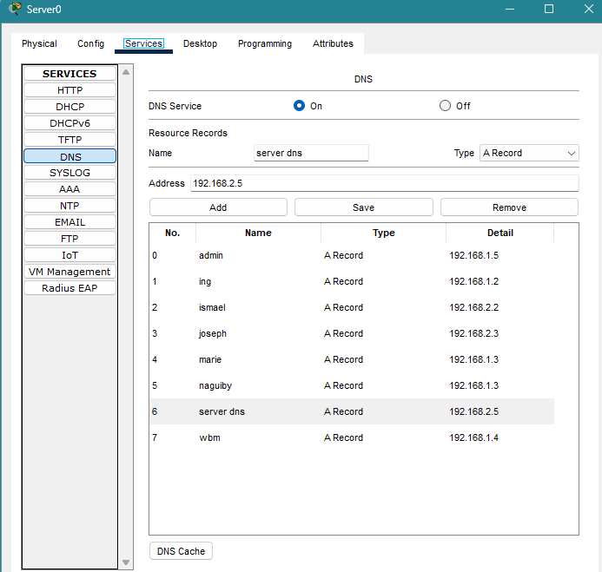

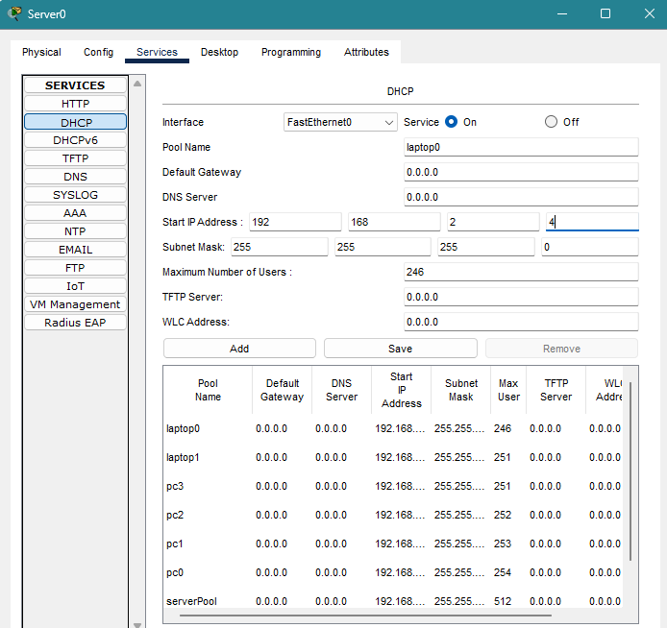

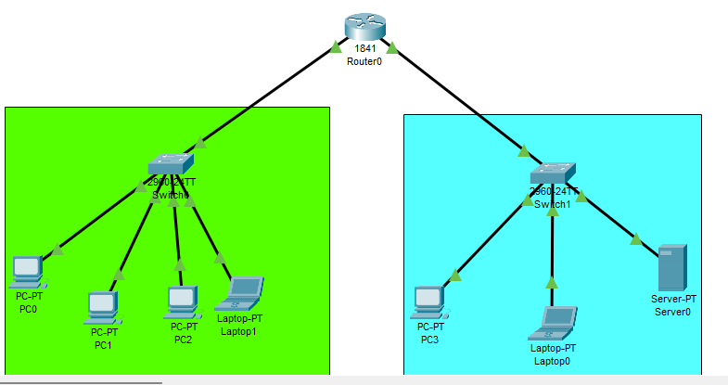

# 2- Configurer le serveur DHCP

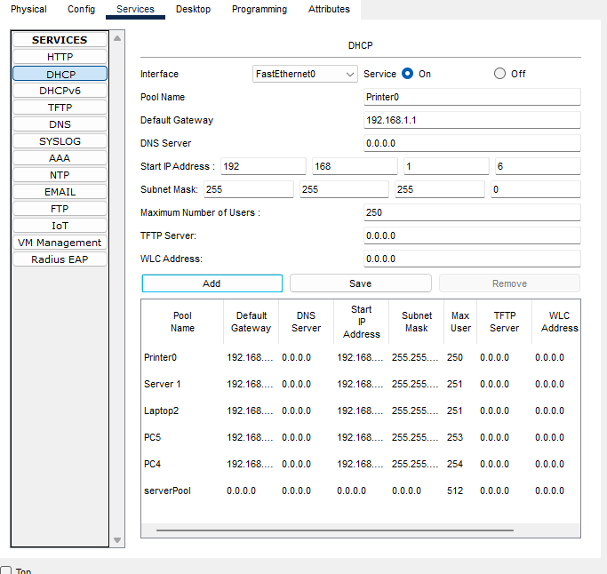

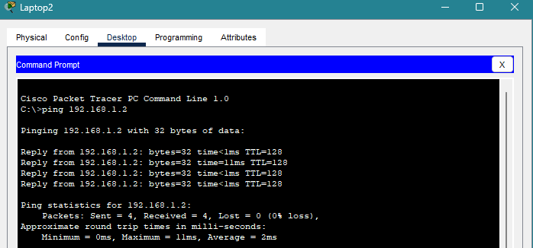

# 3- configurant le routeur comme serveur DHCP

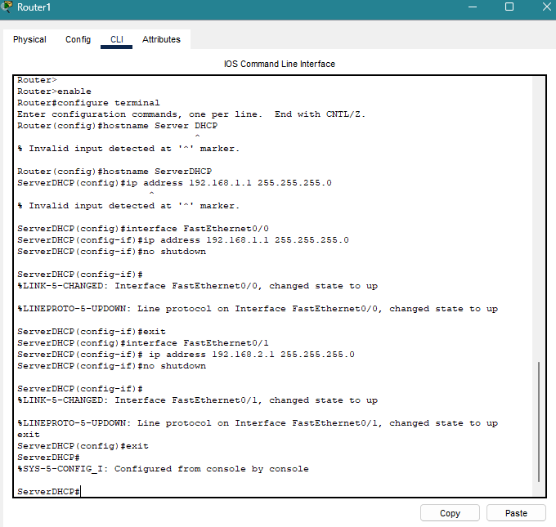

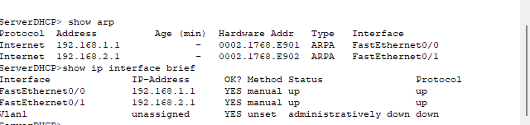

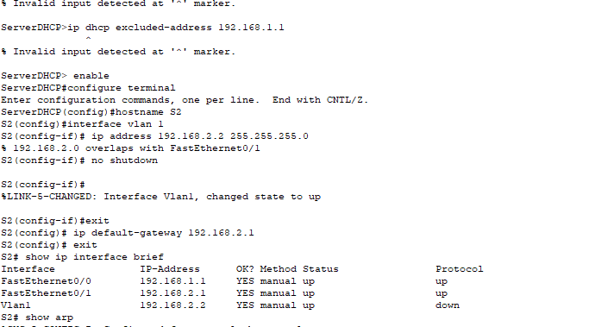

# 4- Reproduisez cette topologie en configurant le serveur DNS et le routeur comme serveur DHCP.

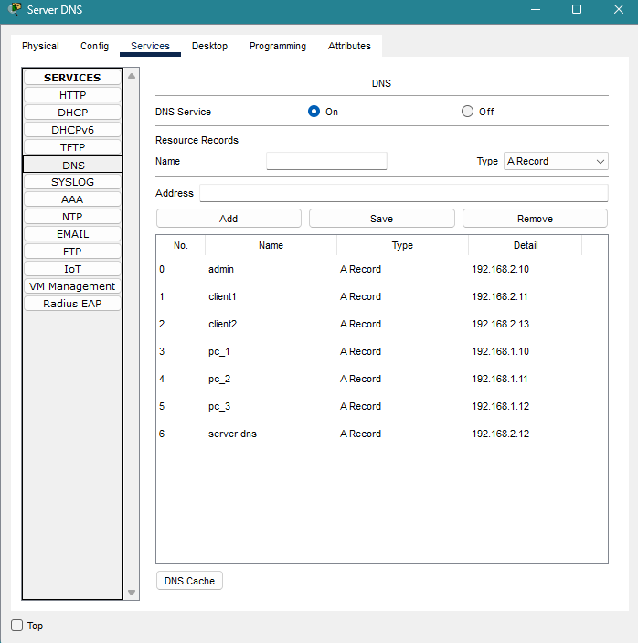

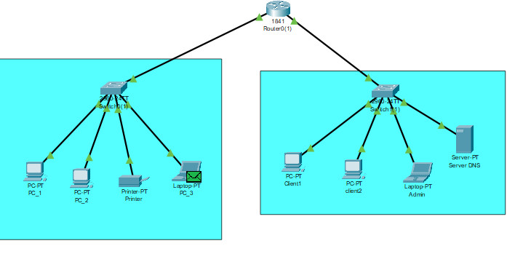

Conclusion :

Par ce TD je parviens à mieux configurer mes réseaux, et savoir comment configurer un service DHCP, DNS etc….